ESPECIFICACIONES TÉCNICAS MÍNIMAS EXIGIDAS

CARACTERÍSTICAS Y/O ESPECIFICACIONES TÉCNICAS DE LOS BIENES Y/O SERVICIOS A CONTRATAR Y/O OBLIGACIONES CONTRACTUALES:

1 | MANTENIMIENTO PREVENTIVO
1.1 | Realizar durante el plazo de ejecución del contrato, dos (02) mantenimientos preventivos para cada UPS, las cuales se encuentran ubicadas en los sitios señalados en el ítem 8 de la ficha técnica a contratar. Estos mantenimientos deberán ser programados en días y horas hábiles de lunes a sábado de 7:00 a.m. a 6:00 p.m de acuerdo con el cronograma de actividades presentado por el contratista.  El primer mantenimiento preventivo se debe realizar dentro de los 30 días hábiles siguiente a la suscripción del acta de inicio.  El segundo mantenimiento preventivo se debe realizar dentro de los 30 días hábiles anteriores a la finalización del contrato.
1.2 | En el mantenimiento preventivo se debe realizar limpieza interna y externa, diagnóstico del funcionamiento de las UPS.
1.3 | Revisión de conductores, terminales, ventiladores y breakers para asegurar su buen estado físico y todos los elementos que el contratista considere necesarios para el óptimo desempeño de las UPS.
1.4 | Revisión de conexiones eléctricas, bancos externos de baterías, filtros, transformadores, tarjetas, breakers, fusibles, terminales de entrada, salida y todos los elementos que el contratista considere necesarios para el óptimo desempeño de las UPS.
1.5 | Revisión de conexiones de distribución para prevenir todo tipo de calentamiento por mal contacto.
1.6 | Revisión de voltaje de corriente y frecuencia de entrada y salida.
1.7 | Pruebas de carga y descarga de cada una de las baterías, cuando así se requiera.
1.8 | El contratista deberá realizar a cada UPS, las pruebas de operación, indicadores de alarma, funcionamiento en modo de inversor, funcionamiento del bypass, operación en baterías, etc., que garanticen al usuario total disponibilidad de cada UPS.
1.9 | El contratista garantizará que los sistemas de potencia ininterrumpida (UPS) deberán de forma inmediata (sin interrupción del servicio) proveer de energía eléctrica regulada a la infraestructura de red de datos, en cada uno de los sitios requeridos, en caso de interrupción del fluido eléctrico público normal.
2 | MANTENIMIENTO CORRECTIVO
2.1 | Realizar durante el plazo de ejecución del contrato los mantenimientos correctivos que se requieran incluyendo días y horas no hábiles sin costo adicional para el UNIDAD GESTION GENERAL - MINISTERIO DE DEFENSA NACIONAL, para cada UPS ubicadas en los sitios señalados en el ítem 8 de la ficha técnica. Los mantenimientos correctivos serán solicitados por parte del supervisor del contrato a través del canal de atención 7x24 dispuesto por el contratista (Help Desk formal o, en su defecto, línea telefónica de contacto permanente), conforme a lo establecido en el numeral 7.6.
2.2 | Durante el tiempo de prestación del servicio, el contratista se compromete a brindar soporte técnico 7x24, para el UNIDAD GESTION GENERAL - MINISTERIO DE DEFENSA NACIONAL, con tiempos de respuesta contemplados en el ítem 2.6 de la ficha técnica. Todo lo anterior sin costo adicional para el UNIDAD GESTION GENERAL - MINISTERIO DE DEFENSA NACIONAL.
2.3 | Diagnosticar la falla presentada y determinar si se requiere el reemplazo de la parte o su reparación necesarias para el buen funcionamiento de cada UPS, sin que genere ningún costo adicional para el UNIDAD GESTION GENERAL - MINISTERIO DE DEFENSA NACIONAL.
2.4 | Realizar el cambio de los elementos o componentes que se encuentren degradados por su normal funcionamiento o presenten fallas que deban ser corregidas (tarjetas electrónicas, cables sulfatados, filtros con fugas, ventiladores, fusibles, breakers, conectores, transformadores y demás componentes internos o externos), con excepción expresa de las baterías, sin que ello genere ningún costo adicional para la UNIDAD DE GESTION GENERAL - MINISTERIO DE DEFENSA NACIONAL.  El reemplazo de baterías se realizará únicamente con cargo a la bolsa de repuestos destinada para tal fin, previa validación técnica y autorización expresa del supervisor del contrato, conforme a las condiciones técnicas establecidas en el presente anexo.
2.5 | Garantizar el correcto funcionamiento de las partes suministradas, reemplazadas o reparadas durante la ejecución del contrato. El correcto funcionamiento significa entregar a la UNIDAD GESTION GENERAL - MINISTERIO DE DEFENSA NACIONAL, el bien mínimo en las mismas condiciones previas al daño que originó el servicio; es decir tiempos de respuesta, niveles de ruido, consumo de energía, compatibilidad con los suministros, entre otros.
2.6 | Tiempo de Respuesta: El contratista deberá atender las solicitudes de servicio conforme a los siguientes tiempos máximos de respuesta, contados a partir del registro del requerimiento a través del canal de atención 7x24 del contratista:  - Sedes ubicadas en la ciudad de Bogotá D.C.: máximo dos (2) horas.  - Sedes ubicadas fuera de la ciudad de Bogotá D.C.: máximo siete (7) horas.  Para efectos del presente anexo técnico, el tiempo de respuesta se entenderá cumplido con el diagnóstico de la falla, el cual deberá realizarse mediante la presencia directa de un técnico especializado en el sitio donde se encuentre ubicada la UPS, sin excepción.
2.7 | Tiempo de Reparación: Solucionar la falla reportada dentro de máximo cuarenta y ocho (48) horas siguientes al tiempo de respuesta.
2.8 | Si dentro de las cuarenta y ocho (48) horas mencionadas anteriormente no es posible poner en normal funcionamiento la UPS, el contratista deberá proveer una UPS de iguales o superiores características hasta el momento en que se subsane el daño o la finalización del contrato.
2.9 | En cualquier caso, dentro del mantenimiento correctivo en que se haga necesario el traslado de la UPS fuera de las instalaciones o sedes del UNIDAD GESTION GENERAL - MINISTERIO DE DEFENSA NACIONAL para su arreglo o reparación, el Contratista, previa coordinación con el supervisor del contrato, suministrará una máquina de soporte de iguales o superiores características durante el tiempo de ejecución del contrato que sea necesario mientras se habilita la de propiedad del UNIDAD GESTION GENERAL - MINISTERIO DE DEFENSA NACIONAL , sin que esto genere costo alguno para este último.  Por lo anterior, el contratista deberá suministrar sin costo adicional para el UNIDAD GESTION GENERAL - MINISTERIO DE DEFENSA NACIONAL todas las partes y elementos necesarios para poner en correcto funcionamiento la UPS de respaldo. Así mismo todos los gastos de transporte que se generen para el traslado de la UPS de respaldo como la de propiedad del UNIDAD GESTION GENERAL - MINISTERIO DE DEFENSA NACIONAL correrán por cuenta y riesgo exclusivamente del Contratista.
2.10 | El contratista se obliga a realizar sin costo adicional para la UNIDAD GESTION GENERAL - MINISTERIO DE DEFENSA NACIONAL, las visitas que sean necesarias por alarmas o imprevistos que se presente a las UPS objeto de este contrato.
2.11 | No se excluye ningún repuesto, parte o accesorio componente de las UPS. El contratista deberá suministrar, instalar y garantizar, sin costo adicional para la UNIDAD GESTION GENERAL - MINISTERIO DE DEFENSA NACIONAL, todos los repuestos, partes y componentes requeridos, distintos de las baterías, los cuales deberán ser nuevos y de iguales o superiores características técnicas a los reemplazados.  Las baterías no serán asumidas por el contratista y su reposición se efectuará exclusivamente mediante la bolsa de repuestos de baterías definida por la entidad.  Cuando se determine técnicamente la necesidad de reemplazo de una o más baterías de una UPS, se deberá efectuar el cambio integral del banco de baterías; las baterías deberán ser de igual capacidad (Ah), voltaje y características técnicas a las originales. El contratista deberá certificar la correcta disposición final de las baterías retiradas, conforme a la normatividad ambiental vigente.
3 | RIESGOS PROFESIONALES Y MEDIDAS DE SEGURIDAD
3.1 | El contratista cumplirá todas las normas de seguridad industrial y bioseguridad en la prestación del servicio y garantizará los cuidados y precauciones necesarias para el desarrollo de este.
3.2 | Para la prestación del servicio, el contratista deberá remitir antes de cada visita técnica, y con la antelación requerida para la gestión de los permisos de ingreso, la información del personal que realizará la actividad, indicando como mínimo: nombre completo, número de cédula de ciudadanía, afiliación a EPS y ARL vigentes.
4 | PLAN DE TRABAJO
4.1 | Una vez perfeccionado el contrato y con la suscripción del acta de inicio, el contratista presentará el cronograma de las actividades a desarrollar durante la prestación el servicio, dentro de los 10 días hábiles siguientes.
5 | REPUESTOS ASOCIADOS A LA PRESTACIÓN DEL SERVICIO
5.1 | El servicio de mantenimiento preventivo y correctivo será ejecutado por el contratista y su verificación se realizará por parte de la supervisión del contrato, con base en el orden de trabajo o informe de trabajo presentado por el contratista al finalizar cada actividad, en el cual se deberá detallar las labores efectuadas, los diagnósticos realizados y, de ser el caso, los repuestos instalados.  En el marco de la prestación del servicio, el contratista deberá suministrar e instalar la totalidad de los repuestos, partes y componentes necesarios para garantizar el correcto funcionamiento de las UPS, incluyendo, pero sin limitarse a:  - Tarjetas electrónicas de control y potencia  - Módulos de potencia  - Ventiladores y sistemas de disipación  - Fusibles, breakers y elementos de protección  - Contactores, relés y componentes eléctricos internos  - Cableado interno y conectores  - Paneles de control, interfaces o display  - Demás componentes electrónicos o eléctricos asociados a la operación de las UPS  Lo anterior con excepción expresa de las baterías, cuyo suministro se realizará únicamente a través de la bolsa de repuestos de baterías prevista por la entidad.  Todos los repuestos deberán ser nuevos, de iguales o superiores características técnicas a los reemplazados, y su costo será asumido en su totalidad por el contratista, sin que ello genere costos adicionales para la entidad exceptuando las baterías las cuales serán adquiridas a través de la bolsa de repuestos.
5.2 | Todas las actividades ejecutadas por el contratista en desarrollo de la prestación del servicio deberán quedar debidamente documentadas y ser entregadas al supervisor del contrato mediante la orden de trabajo o informe de trabajo, en el cual se describan las labores realizadas, los diagnósticos efectuados, las acciones correctivas o preventivas aplicadas y, de ser el caso, los repuestos instalados.
6 | PERSONAL
6.1 | Garantizar el personal suficiente y necesario para la completa ejecución del objeto del contrato, sin que esto genere costo adicional alguno para la UNIDAD GESTION GENERAL - MINISTERIO DE DEFENSA NACIONAL.
6.2 | Personal mínimo requerido para la prestación del servicio  El contratista deberá disponer como mínimo de dos (2) personas para la ejecución del servicio de mantenimiento preventivo y correctivo de las UPS, quienes deberán acreditar alguno de los siguientes perfiles:  - Técnico o tecnólogo en: Electricidad, Electrónica, Electromecánica, Mecatrónica, Mantenimiento Eléctrico, Mantenimiento Electrónico, mantenimiento industrial o áreas afines, relacionadas directamente con sistemas eléctricos, electrónicos o de potencia.  El personal propuesto deberá acreditar una experiencia mínima de un (1) año en actividades de mantenimiento preventivo y/o correctivo de sistemas de alimentación ininterrumpida (UPS), la cual deberá ser certificada mediante al menos una (1) certificación laboral o contractual.  Dentro de los diez (10) días hábiles siguientes al perfeccionamiento del contrato, el contratista deberá remitir al supervisor del contrato las hojas de vida, copias de los títulos académicos y las certificaciones de experiencia que acrediten el cumplimiento de los perfiles y requisitos mínimos exigidos para el personal asignado a la ejecución del contrato.
7 | GENERALIDADES
7.1 | Al finalizar la prestación de cada servicio, el contratista deberá garantizar que cada UPS quedará funcionando a entera satisfacción, en cada sitio requerido, cumpliendo con las especificaciones solicitadas.
7.2 | El contratista garantizará que los sitios de trabajo queden ordenados y aseados luego de efectuadas sus labores.
7.3 | El contratista velará por la confidencialidad de los lugares que conozca y garantizará la reserva de la información del UNIDAD GESTION GENERAL - MINISTERIO DE DEFENSA NACIONAL – UGG.
7.4 | El horario de atención por parte del contratista para la prestación del servicio de soporte correctivo deberá ser 7x24, por medio telefónico y en caso de requerirse deberá ser presencial un periodo de tiempo máximo señalados en el item 2.6 de este anexo técnico.
7.5 | Durante el periodo de prestación del servicio, objeto del presente proceso, el contratista deberá suministrar, instalar y garantizar todos los repuestos nuevos necesarios y de iguales o superiores características a los originales para las UPS, sin costo alguno para el UNIDAD GESTION GENERAL - MINISTERIO DE DEFENSA NACIONAL, con el fin de asegurar su correcto funcionamiento.  El reemplazo de baterías se efectuará únicamente con cargo a la bolsa de repuestos de baterías, previa autorización del supervisor del contrato.
7.6 | Para la atención de los requerimientos asociados a la prestación del servicio, el contratista deberá disponer de un canal de atención 7x24, el cual podrá corresponder a un Help Desk formal o, en su defecto, a un número telefónico de contacto permanente, disponible las veinticuatro (24) horas del día, los siete (7) días de la semana.  El contratista deberá suministrar y mantener actualizada la información de contacto correspondiente (línea telefónica, correo electrónico u otros medios definidos), la cual deberá ser informada al supervisor del contrato designado por la UNIDAD DE GESTIÓN GENERAL – MINISTERIO DE DEFENSA NACIONAL, con el fin de garantizar la atención oportuna de los requerimientos del servicio.
7.7 | La garantía de todos los repuestos que se cambien durante la ejecución del contrato y que sean suministrados por el contratista deberá ser de tres (3) meses contados a partir de su instalación.
7.8 | Las UPS incluidas en el contrato de mantenimiento preventivo y correctivo podrán ser retiradas o adicionadas, de acuerdo con las necesidades operativas de la UNIDAD DE GESTIÓN GENERAL – MINISTERIO DE DEFENSA NACIONAL, previa comunicación formal al contratista.  En caso de retiro de una o más UPS, se informará al contratista indicando las causas del retiro, lo cual dará lugar a una reducción del valor del contrato, de manera proporcional al valor ofertado para las UPS retiradas, mediante la correspondiente modificación contractual.  Así mismo, en caso de adición de una o más UPS, se solicitará al contratista una cotización, la cual deberá incluir el valor del mantenimiento, así como los costos asociados a instalación, transporte y puesta en marcha, cuando a ello haya lugar. La adición de UPS implicará la modificación del contrato, de conformidad con la normatividad vigente en materia de contratación estatal.
7.9 | En el evento en que alguna de las oficinas en las cuales se encuentren actualmente instaladas y operando las Unidades de Potencia Ininterrumpida (UPS), ubicadas dentro de la ciudad de Bogotá D.C., conforme a lo dispuesto en el numeral 8.2 de las especificaciones técnicas, deje de prestar servicio, cese su operación, sea cerrada o requiera la reubicación de las UPS, el contratista deberá asumir, por su cuenta y riesgo, la desinstalación, retiro, embalaje, transporte y traslado de la UPS, ya sea al Almacén General de la Unidad de Gestión General del Ministerio de Defensa Nacional o a la nueva sede que designe la Entidad, siempre que dicha reubicación se efectúe dentro de la ciudad de Bogotá D.C., sin que ello genere costo adicional alguno para el Ministerio de Defensa Nacional.  El contratista deberá garantizar que dichas actividades se realicen bajo condiciones técnicas adecuadas de embalaje, protección y transporte, preservando en todo momento la integridad física, técnica y funcional de las UPS.  En caso de que las UPS sean reubicadas en una nueva sede, las adecuaciones físicas y eléctricas, así como las conexiones requeridas en el nuevo sitio de instalación, serán realizadas exclusivamente por el Ministerio de Defensa Nacional – Unidad de Gestión General, por lo cual no hacen parte del alcance ni de las obligaciones del contratista.  La presente disposición será aplicable únicamente a las UPS ubicadas dentro de la ciudad de Bogotá D.C
8 | UBICACIÓN UPS
8.1 | Las Unidades de Potencia Ininterrumpida (UPS) objeto del presente proceso se encuentran ubicadas en diferentes sedes de la Unidad de Gestión General del Ministerio de Defensa Nacional, en el territorio nacional.  La Unidad de Gestión General – Ministerio de Defensa Nacional podrá disponer la reubicación de las UPS dentro de la ciudad de Bogotá D.C., previa comunicación formal al contratista, quien deberá brindar el soporte técnico correspondiente en el nuevo sitio, garantizando que los equipos continúen operando bajo las mismas condiciones técnicas, operativas y de servicio establecidas en la presente ficha técnica.  La reubicación de las UPS se realizará de manera coordinada entre la Entidad y el contratista, con el fin de asegurar la continuidad del servicio y el correcto funcionamiento de los equipos.
8.2. | A continuación, se relaciona la ubicación de las UPS que tiene el MINISTERIO DE DEFENSA NACIONAL para realizar el mantenimiento preventivo y correctivo
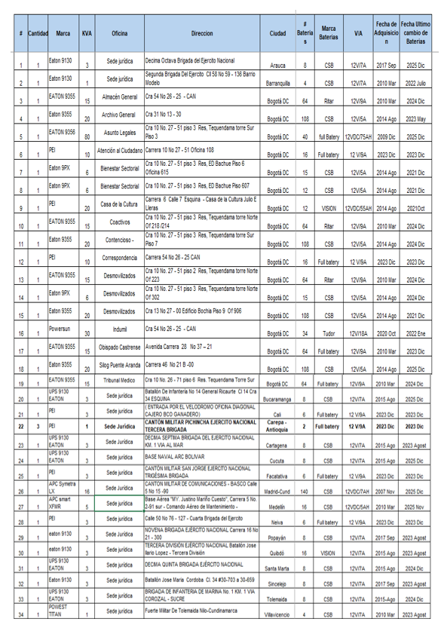

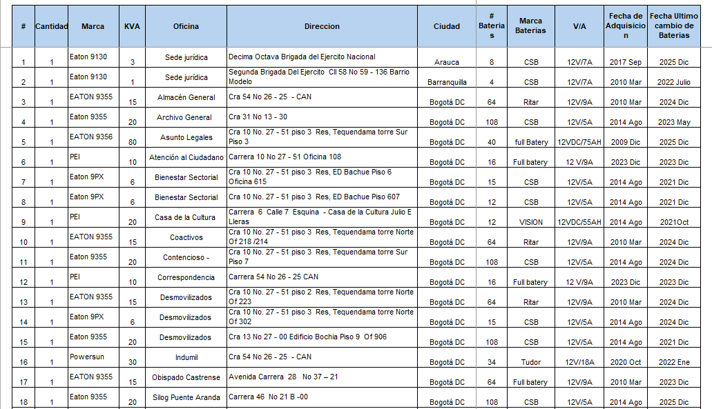
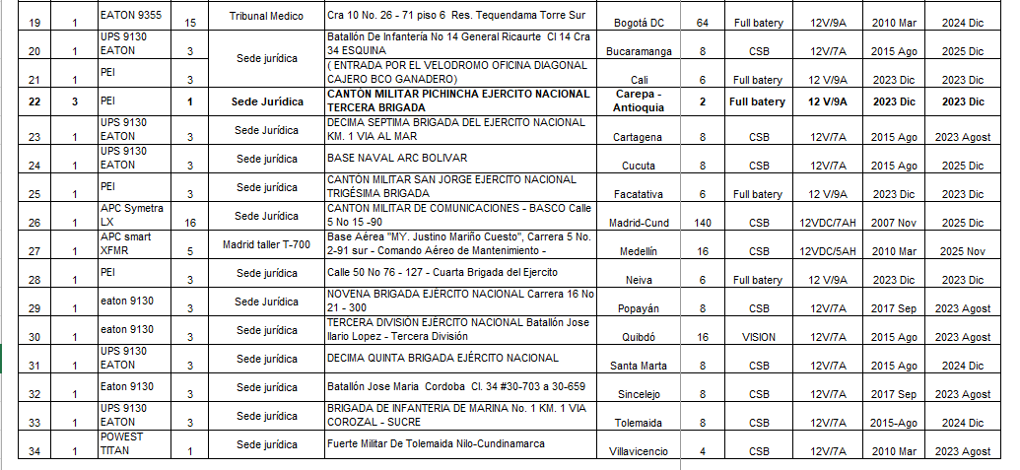
8.3. |  | - El Contratista debe cumplir todas las normas de seguridad industrial y cumplir con todos los protocolos consignados en el RETIE (Reglamento Técnico de Instalaciones Eléctricas-, adoptado mediante Resolución No. 180398 del 07 de abril de 2004, vigente a partir del 1 de mayo de 2005, así como Norma ICONTEC NTC-2050 que hace parte integral del RETIE. En caso de resolver alguna discrepancia, primará siempre lo consignado en el RETIE sobre lo consignado en la NTC-2050, en la presentación del servicio y garantizar los cuidados y precauciones necesarias para el desarrollo de este. Así mismo, debe garantizar que los sitios de trabajo queden ordenados y aseados luego de efectuada sus actividades.  - Garantizar las normas de seguridad industrial y bioseguridad para la ejecución del contrato en los siguientes aspectos: a) Elementos de seguridad industrial para obreros y todo el personal que interviene en cada una de las actividades, b) Manipulación de equipos, herramientas y todos los elementos que se utilicen para cumplir el objeto, c) Todo el contenido de seguridad industrial debe acogerse a las normas vigentes y d) Todo el personal deberá estar debidamente identificado ya sea por escarapela o por uniformes.  - Cumplir con los pagos de seguridad social integral y los aportes parafiscales del personal que se destine para la ejecución del contrato.  - Asumir la responsabilidad de los posibles daños ocasionados en el desarrollo de este contrato.

Se solicita que la información contenida en el presente Anexo No. 2 “FICHA TÉCNICA” NO sea modificada por el oferente, ya que estas especificaciones técnicas son exigidas por la Entidad, y por tanto SON DE OBLIGATORIO CUMPLIMIENTO POR LOS OFERENTES, la cuales deberán adjuntar con la oferta.

(Firma del proponente, o del representante legal, o apoderado)
C. C. No. (Indicar número de cedula de la persona que suscribe la carta)

Con la suscripción del presente Anexo, el proponente manifiesta de forma clara e inequívoca que CUMPLE con todas las especificaciones técnicas descritas anteriormente.

